BT1
Promt bắt đầu
[Vai trò] Bạn là một lập trình viên Front end web chuyên nghiệp
[Ngữ cảnh] Xây dựng trang giới thiệu cá nhân
[Nhiệm vụ]
Xây dựng một trang giới thiệu cá nhận dạng card dùng để chua sẻ trên mạng xã hội hoặc gửi kèm CV, bao gồm ảnh đại diện, tên, ngành học, kỹ năng và liên kết mạng xã hội
[Ràng buộc]
Responsive cơ bản (Hiển thị tốt trên cả desktop và mobile)
Sử dụng : HTML . CSSS
[Định dạng]
Rõ ràng dễ nhìn đơn giản
[Nội dung]
Nguyễn Đức Huy
Hải Dương
2003
Lập trình viên
kinh nghiệm làm việc: Mobile app, erp
Tốt nghiệm: Kỹ thuật phần mềm

Kết quả
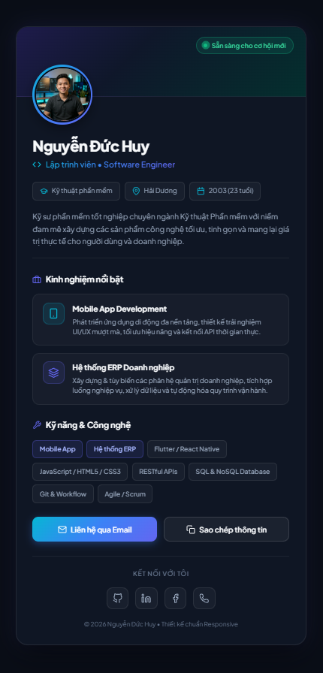
Vấn đề: Mới chỉ có 1 dạng dọc mobile, chưa có dạng nằm ngang
Promp 2
[Nhiệm vụ]
Hãy chỉnh sửa lại giao diện responsive, cho phép hiển thị mặc đinh trên máy tính layout ngang , còn khi F12 chọn mobile nó sẽ ra layout dọc như hiện tại
